ЕЛЕКТРООБЛАДНАННЯ АВТОМОБІЛЯ
Електрообладнання автомобіля служить для запуску двигуна, внутрішнього освітлення автомобіля, освітлення дороги, звукової і світлової сигналізації, живить електричним струмом контрольно-вимірїовальні прилади і систему запалювання. Електрообладнання автомобіля поділяється на дві групи. Перша група — це джерела електричної енергії: генератор і акумуляторна батарея. Друга група, яка носить назву споживачів — це всі інші прилади електрообладнання. Генератор приводиться в дію від двигуна автомобіля і перетворює механічну енергію на електричну, якою живить споживачі та заряджає акумуляторну батарею. Акумуляторна батарея перетворює хімічну енергію на електричну: вона призначена для живлення "споживачів, коли двигун не працює або працює на малих обертах. Сполучають генератор і акумуляторну батарею паралельно. На сучасних автомобілях застосовують однопровідну систему електрообладнання, при якій до приладів підводять один провід, а другим проводом є всі металеві частини автомобіля, тобто його «маса».
ДЖЕРЕЛА ЕЛЕКТРИЧНОЇ ЕНЕРГІЇ
Акумуляторна батарея слугує для живлення електричним струмом стартера під час пуску двигуна, а також усіх інших приладів електрообладнання, коли генератор не працює або не може ще віддавати енергію в коло (наприклад, під час роботи двигуна в режимі холостого ходу). Вона складається з шести свинцево-кислотних дво-вольтових акумуляторів, з'єднаних між собою послідовно, що забезпечує робочу напругу в колі 12 В. Бак акумуляторної батареї, який виготовляється з кислототривкої пластмаси або ебоніту, поділено перегородками на шість відділень. На дні кожного відділення є ребра (призми), на які спираються пластини акумуляторів.
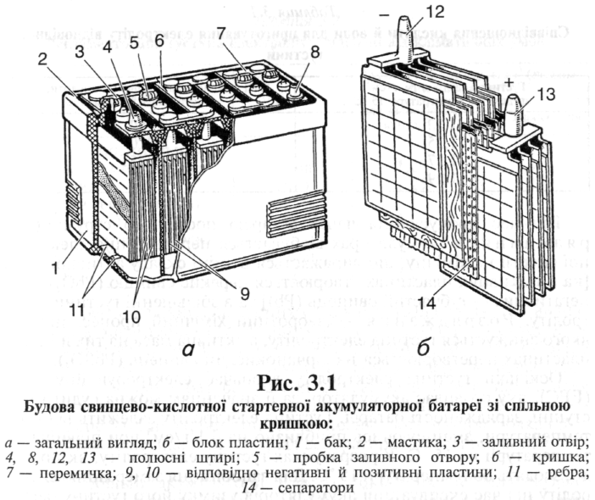
Акумулятор складається з півблоків позитивних 70(рис. 3.1) і негативних 9 пластин, ізольованих одна від одної сепараторами 14, які виготовлено з пористих пластмас. Пластини відливають у вигляді решіток із свинцю з додаванням 7...8 % стибію (сурми) для механічної міцності. В решітку пластин упресовують активну масу, приготовлену на водяному розчині сірчаної кислоти з оксидів свинцю — свинцевого сурику (РЬ₃О₄) та свинцевого глету (РЬО) — для позитивних пластин і свинцевого порошку — для негативних. Аби збільшити ємність акумулятора й зменшити його внутрішній опір, однойменні пластини з'єднують у півблоки, що закінчуються вивідними полюсними штирями 4, 8, 12, 13.
Півблоки з позитивними й негативними пластинами складають у блок так, що позитивні пластини розташовуються між негативними; тому останніх завжди на одну більше. Це дає змогу краще використати активну масу позитивних пластин і захищає крайні з них від короблення та руйнування.
Сепаратори встановлюють між пластинами так, щоб їхній ребристий бік був повернутий до поверхні позитивних пластин, забезпечуючи тим самим краще надходження до них електроліту. Зверху пластини покривають перфорованим пластмасовим запобіжним щитком.
Складений акумулятор поміщають у відділення бака й закривають кришкою, що має два отвори для виходу полюсних штирів, а також отвір 3 для заливання електроліту, який закривається різьбовою пробкою 5. У пробці є вентиляційний отвір, що сполучає внутрішню порожнину акумулятора з атмосферою. Зазори між кришками та стінками бака заповнюють бітумною мастикою 2. Акумулятори з'єднують між собою свинцевими перемичками 7. Полюсні штирі 4, 13 крайніх акумуляторів (плюсовий та мінусовий) призначаються для вмикання батареї в коло електрообладнання автомобіля.
В акумулятори заливають електроліт, що складається з хімічно чистої сірчаної кислоти (H₂SO₄) і дистильованої води.
• Електроліт готують (табл. 3.1) у кислототривкій посудині (свинцевій, керамічній, пластмасовій), вливаючи кислоту у воду. Заливати воду в кислоту не можна, оскільки процес сполучення в цьому разі відбуватиметься на поверхні, спричиняючи розбризкування кислоти, що може призвести до опіків тіла та зіпсувати одяг.

Генератор — основне джерело електричної енергії в автомобілі — слугує для живлення всіх споживачів і заряджання акумуляторної батареї при середній та великій частоті обертання колінчастого вала двигуна. На сучасних автомобілях установлюються трифазні генератори змінного струму з випрямлячами на кремнієвих діодах (Г221 — ВАЗ, Г250-Ж1 - «Москвич», Г250-Н1 - ГАЗ-24, Г502-А - ЗАЗ).
Генератор (рис. 3.2) складається із статора 75 та ротора.
Статор (рис. 3.2, а) виготовляють у вигляді кільця з окремих сталевих пластин, ізольованих одна від одної лаком. На його внутрішній поверхні є обмотка 16, яку розподілено на три фази, розташовані під кутом 120° одна відносно одної. Кожна фаза утворюється з шести котушок. Котушки однієї фази з'єднані між собою послідовно, а групи котушок — зіркою, тобто одні кінці трьох груп з'єднані між собою, а інші — виводяться в коло.
Ротор складається з вала 5(рис. 3.2, б), обмотки збудження 14і шести пар полюсів 72 та 77, що створюють магнітне поле. На валу ротора встановлено два контактних кільця J?, через які в обмотку збудження подається електричний струм. По контактних кільцях ковзають щітки 9. Ротор обертається в шарикових підшипниках, установлених у кришках 7 і 13 статора. Всередині задньої кришки 7 генератора вміщено випрямний блок 2, що складається з шести кремнієвих діодів.
Генератор кріпиться до двигуна за допомогою нижнього кронштейна та верхньої натяжної планки з лівого («Москвич») або з правого (ВАЗ, ГАЗ-24) боку. На автомобілі ЗАЗ генератор установлюється в розточці напрямного апарата вентилятора й закріплюється в ньому трьома болтами.
Працює генератор так. Після вмикання запалювання струм від акумуляторної батареї надходить в обмотку збудження, встановлену на роторі генератора. Під час обертання ротора його магнітний потік перетинає витки обмоток статора, й у них індукується змінний струм, який потім випрямляється й подається в зовнішнє коло. Коли напруга, яку виробляє генератор, перевищуватиме напругу акумуляторної батареї, струм від генератора піде на заряджання батареї та живлення інших споживачів системи електрообладнання. В обмотку збудження генератора в цей час струм також надходить від генератора, а не від акумуляторної батареї.
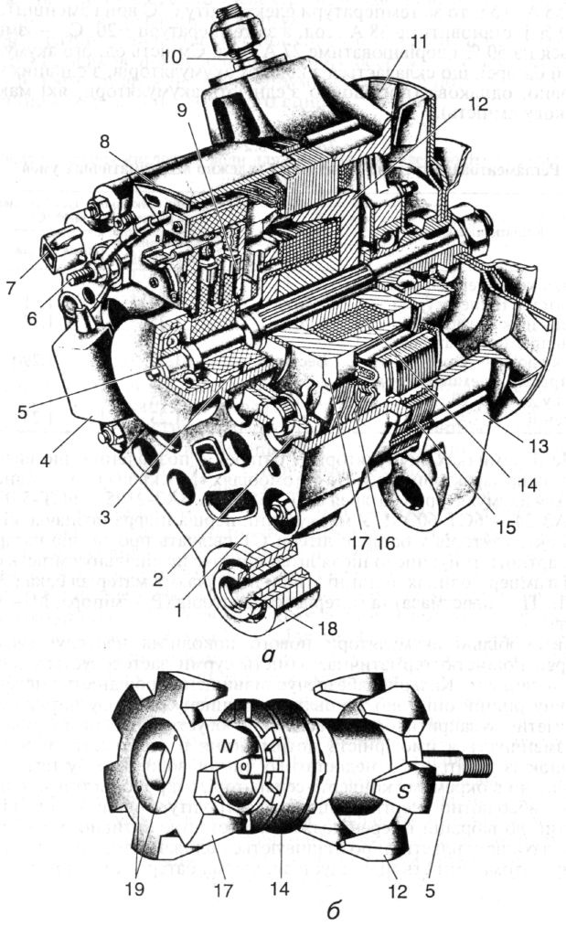
Напруга генератора зі збільшенням частоти обертання колінчастого вала двигуна і зв'язаного з ним ротора генератора зростає й може досягти значення, за якого порушується нормальна робота всіх приладів електрообладнання. Для підтримання напруги генератора в певних межах на автомобілях ВАЗ-2105 і «Москвич-2140» у кришку генератора з боку контактних кілець вбудовано інтегральний нероз-бірний регулятор напруги. Всі елементи регулятора змонтовано на металевій основі, залито герметиком і закрито кришкою. Для з'єднання з генератором регулятор має два виводи — «В» та «Ш» у вигляді жорстких пластин. Мінусовий затискач виведено через корпус регулятора на масу генератора. Конструкція щіткотримача й кришки така, що обидві щітки генератора ізольовано від маси.
У разі збільшення частоти обертання ротора, коли напруга генератора перевищить 13,5...14,5 В, за допомогою регулятора напруги припиняється надходження струму в обмотку збудження ротора. Внаслідок цього напруга генератора спадає, регулятор знову пропускає струм в обмотку збудження, й процес повторюється. Завдяки великій частоті перебігу цього процесу напруга генератора залишається практично сталою в межах 13,5...14,5 В.
На автомобілях ЗАЗ-968 і ГАЗ-24 регулятори напруги встановлюються окремо від генераторів (на автомобілі ЗАЗ-968 регулятор вібраційного типу, а на ГАЗ-24 — транзисторний). Принцип дії обох регуляторів однаковий.
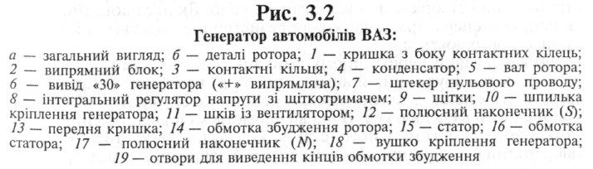
Коли частота обертання колінчастого вала двигуна велика й напруга генератора нижча від 14... 15 В, струм в обмотку збудження надходить, минаючи додатковий резистор (опір). Коли напруга генератора підвищиться до 14... 15 В, резистор умикається в коло обмотки збудження, внаслідок чого її опір збільшується, зменшуються сила струму в ній і створюване ним магнітне коло. Як наслідок, знижується напруга генератора, додатковий резистор вимикається, після чого процес повторюється.
Отже, завдяки періодичному вмиканню додаткового резистора в коло обмотки збудження й вимиканню його напруга генератора підтримується сталою в заданих межах незалежно від частоти обертання колінчастого вала двигуна. Вона визначається співвідношенням часу замкненого й розімкненого станів контактів регулятора напруги (вібраційний регулятор) або відкритого й закритого станів транзистора (транзисторний регулятор).

ТЕХНІЧНЕ ОБСЛУГОВУВАННЯ ЕЛЕКТРООБЛАДНАННЯ
Технічне обслуговування акумуляторної батареї. Термін служби акумуляторних батарей за умови правильної експлуатації їх та своєчасного догляду за ними становить чотири роки або 75 тис. км пробігу автомобіля. Проте цей термін може значно скорочуватися в разі порушення правил експлуатації та зберігання батарей. На технічний стан акумуляторних батарей особливо впливають забруднення електроліту, робота й зберігання при підвищеній температурі електроліту та низькому його рівні, порушення режимів заряджання, заливання електроліту підвищеної густини (це найчастіше буває, якщо замість дистильованої води для доведення рівня в акумулятори додають електроліт). Усе це може призвести до небезпечних несправностей.
Основні несправності: • підвищене саморозряджання; • коротке замикання різнойменних пластин; • сульфатація пластин; • корозія решіток позитивних пластин. Крім того, під час експлуатації батарей відбуваються: • окиснення полюсних штирів і наконечників; • розтріскування мастики й поява тріщин у баці, кришках, що спричиняє підтікання електроліту.
Саморозряджання акумуляторної батареї під час її експлуатації та зберігання виникає через утворення в активній масі пластин місцевих струмів, що пояснюється появою електрорушійної сили між оксидами активної маси та решіткою пластин. Крім того, в разі тривалого зберігання електроліт в акумуляторі відстоюється, й густина його нижніх шарів стає більшою, ніж верхніх. Це призводить до появи різниці потенціалів та виникнення зрівнювальних струмів на поверхні пластин.
Нормальне саморозряджання справної батареї становить 1...2 % за добу. Причинами підвищеного саморозряджання можуть бути:
/ забруднення поверхні батареї;
/ застосування для доливання звичайної (не дистильованої) води, що містить луги та солі;
/ потрапляння всередину акумуляторів частинок металу та інших речовин, які сприяють утворенню гальванічних пар.
Для усунення несправності слід протерти поверхню батареї або замінити електроліт, промивши внутрішню поверхню бака.
До ознак короткого замикання всередині акумулятора належать «кипіння» електроліту та різке зниження напруги, що найчастіше спричиняється осипанням активної маси й руйнуванням сепараторів. В обох випадках треба розібрати акумуляторну батарею й замінити несправні елементи.
Сульфатація пластин — це утворення на них великих кристалів сірчанокислого свинцю у вигляді білого нальоту. При цьому збіль шується опір акумуляторів. Великі кристали сульфату свинцю закривають пори активної маси, перешкоджаючи прониканню електроліту та формуванню активної маси під час заряджання. Внаслідок цього активна поверхня пластин зменшується, а отже, знижується ємність батареї. Ознака сульфатації пластин: під час заряджання батареї швидко збільшуються напруга та температура електроліту й відбувається бурхливе газовиділення («кипіння»), а густина електроліту підвищується неістотно. При наступному розряджанні й особливо вмиканні стартера батарея швидко розряджається через малу ємність.
Основні причини сульфатації:
/ розряджання батареї нижче 1,7 В на один акумулятор;
/ оголення пластин унаслідок зниження рівня електроліту;
/ тривале зберігання батареї без підзаряджання (особливо — розрядженої);
/ велика густина електроліту;
/ тривале користування стартером під час пуску двигуна.
Окиснення полюсних штирів призводить до збільшення опору в зовнішньому колі й навіть до припинення струму. Для усунення несправності треба зняти зі штирів наконечники проводів (затискачі), зачистити штирі та затискачі й закріпити останні на штирях. Після цього штирі та затискачі потрібно змастити тонким шаром технічного вазеліну.
Підтікання електроліту крізь тріщини в баці виявляють оглядом. Для усунення несправності батарею здають у ремонт. У разі вимушеної тимчасової експлуатації батареї з цією несправністю необхідно періодично додавати в несправне відділення бака електроліт, а не дистильовану воду.
ТО Термін служби та справність акумуляторної батареї багато в чому залежать від своєчасного й правильного догляду за нею. Батарея має бути чистою, оскільки забруднення її поверхні призводить до підвищеного саморозряджання. Під час технічного обслуговування треба протерти поверхню батареї 10 %-ним розчином нашатирного спирту або кальцинованої соди, після чого витерти чистою сухою ганчіркою.
Під час заряджання внаслідок хімічної реакції виділяються гази, які значно підвищують тиск усередині акумуляторів. Тому вентиляційні отвори в пробках потрібно постійно прочищати тонким дротом.
• Оскільки під час роботи батареї утворюється гримучий газ (суміш водню з киснем), то щоб запобігти вибуху, не можна оглядати батарею з відкритим вогнем.
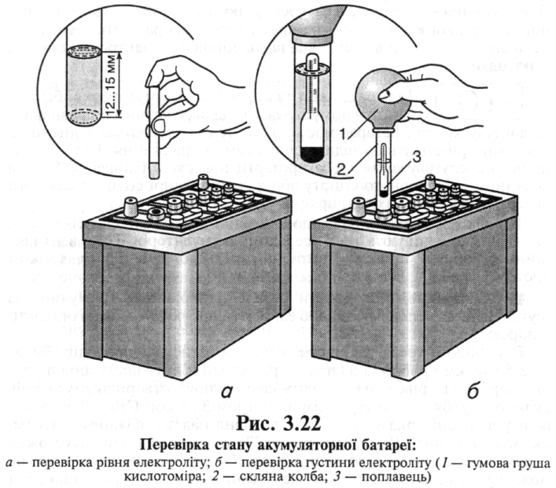
Періодично треба зачищати штирі та затискачі проводів. Через 2...2,5 тис. км пробігу, а в спеку через кожні п'ять—шість днів потрібно перевіряти рівень електроліту крізь заливні отвори акумуляторів скляною трубкою з внутрішнім діаметром 3...5 мм. Стовпчик електроліту в трубці показує висоту його рівня над запобіжним щитком, яка має становити 10...15 мм (рис. 3.22, а). Рівень електроліту можна перевірити також чистою ебонітовою або дерев'яною паличкою; не можна для цього застосовувати металевий стержень. У разі зниження рівня слід долити дистильовану воду, а не електроліт, оскільки під час роботи батареї вода в електроліті розкладається й випаровується, а кислота залишається.
Слід періодично перевіряти густину електроліту (рис. 3.22, б), щоб визначити ступінь зарядженості акумуляторної батареї (табл. 3.3). Для цього треба наконечник кислотоміра опустити у заливний отвір акумулятора, засмоктати електроліт за допомогою гумової груші й за поділками ареометра, вміщеного всередину скляної колби, визначити густину електроліту.
Для тривалого зберігання батареї взимку її треба зняти з автомобіля, повністю зарядити й зберігати в сухому місці за температури не вище від 0 й не нижче від —ЗО °С, враховуючи, що чим нижча температура електроліту, тим менше саморозрядження батареї (температура замерзання електроліту густиною 1,1 г/см³ дорівнює —7 °С, густиною 1,22 г/см³ становить —37 °С, а густиною 1,31 г/см³ дорівнює -66 °С).
Через кожні три місяці батарею треба підзаряджати для відновлення ємності, втраченої на саморозряджання.
У разі зберігання батареї безпосередньо на автомобілі треба від'єднати проводи від полюсних штирів.

Технічне обслуговування генератора виконують у разі виявлення несправностей, зазначених нижче (якщо є ще й інші несправності, генератор підлягає ремонту).
Основні несправності: • забруднення або замаснення контактних кілець; • спрацювання й зависання щіток; • обрив або коротке замикання в обмотках збудження й статора; • окиснення та обгоряння контактів регулятора; • неправильний зазор між ними.
Стан генератора визначають за показами амперметра або за допомогою контрольної лампи. Після вмикання запалювання стрілка амперметра має відхилитися ліворуч (автомобілі «Москвич» та ГАЗ-24) й показувати розряджання акумуляторної батареї або має засвітитися контрольна червона лампа на щитку приладів (автомобілі ВАЗ та ЗАЗ). Під час роботи двигуна з підвищеною частотою обертання колінчастого вала амперметр має показувати заряджання батареї (стрілка відхиляється праворуч), а контрольна червона лампа — гаснути.
Справність генератора й регулятора напруги можна перевірити за допомогою вольтметра, підімкненого до затискачів «+» і «-» (маса) генератора, коли працює двигун. Якщо покази вольтметра будуть у межах 14... 15 В, то генератор, регулятор напруги й коло заряджання акумуляторної батареї справні.
Якщо на всіх режимах роботи двигуна амперметр показує розряджання або світиться контрольна червона лампа, то несправними можуть бути генератор, регулятор напруги або амперметр. У цьому разі треба передусім перевірити й відрегулювати натяг паса привода генератора та надійність кріплення проводів на затискачах генератора й регулятора напруги, після чого завести двигун і перевірити роботу генератора. Якщо несправність не усунулася, то слід вивернути гвинти, зняти кришку й вийняти щіткотримач зі щітками, протерти змоченою бензином ганчіркою контактні кільця, обгорілі контактні кільця зачистити дрібнозернистою скляною шкуркою, перевірити стан щіток і спрацьовані — замінити.
ТО Через 10 тис. км пробігу автомобіля:
• перевірити й у разі потреби відрегулювати натяг паса привода вентилятора й генератора;
• перевірити кріплення генератора до двигуна, проводів на затискачах генератора й регулятора напруги;
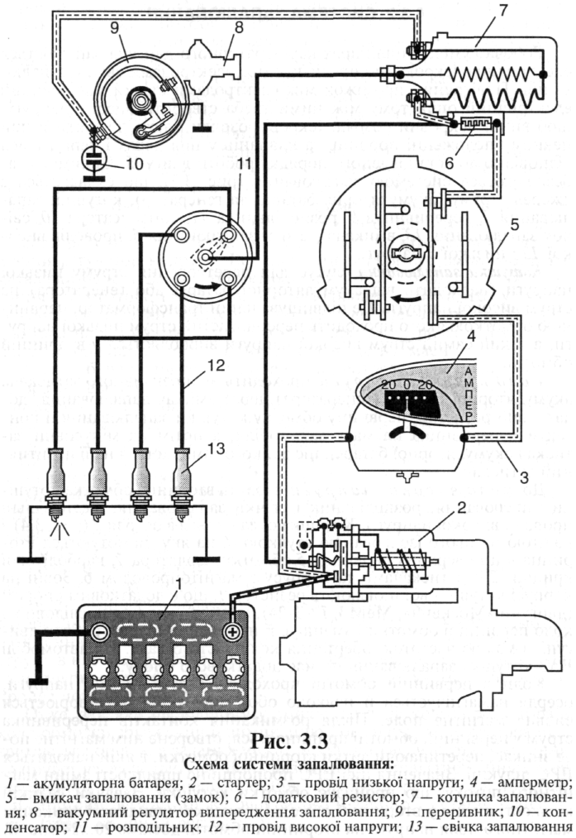
• очистити від забруднень та пилу генератор і регулятор напруги;
• за допомогою шинного насоса видалити (продути) пил зсередини генератора;
• підтягнути гайки кріплення шківа та стяжні гвинти кришок генератора.
Через 60 тис. км пробігу автомобіля:
• перевірити стан щіток;
• зачистити контактні кільця.

СИСТЕМА ЗАПАЛЮВАННЯ
Робоча суміш у циліндрах карбюраторного двигуна запалюється електричною іскрою, що проскакує між електродами свічки запалювання. Повітряний проміжок між електродами свічки має великий електричний опір, тому між ними треба створити високу напругу, щоб виник іскровий розряд. Іскрові розряди мають з'являтися при певному положенні поршнів та клапанів у циліндрах і чергуватися відповідно до встановленого порядку роботи двигуна. Ці вимоги забезпечуються системою запалювання (рис. 3.3), що складається з джерел струму (акумуляторна батарея та генератор), котушки запалювання 7, переривника 9, розподільника 11, конденсатора 10, свічок запалювання 13, вмикача (замка) запалювання 5, проводів високої 12 і низької 3 напруг.
Котушка запалювання слугує для перетворення струму низької напруги (надходить від акумуляторної батареї або генератора) на струм високої напруги. Це підвищувальний трансформатор, первинною обмоткою якого проходить переривчастий струм низької напруги, а такий самий струм високої напруги виробляється у вторинній обмотці.
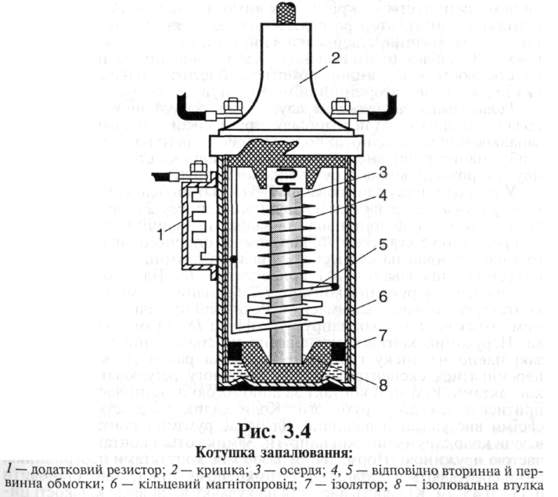
Коло низької напруги проходить від позитивного затискача акумуляторної батареї (генератора) через вмикач запалювання, додатковий резистор, первинну обмотку котушки запалювання й контакти переривника на масу автомобіля, а потім на мінусовий затискач акумуляторної батареї, після якого замикається на її позитивний затискач.
До кола високої напруги входять вторинна обмотка котушки запалювання, розподільник і свічки запалювання, з'єднувальні проводи високої напруги. Котушка складається з осердя 3 (рис. 3.4) з надітою на нього ізольованою втулкою 8, на яку намотуються вторинна 4 й поверх неї первинна 5 обмотки, ізолятора 7, карболітової кришки 2 із затискачами та корпусу з магніто проводом 6. Зовні на корпусі котушки встановлюють резистор 1, що є додатковим опором (двигуни «Москвич», МеМЗ, ГАЗ-24), який умикається послідовно в коло первинної обмотки і зменшує її нагрівання під час роботи двигуна з малою частотою обертання колінчастого вала. На автомобілі ВАЗ котушка запалювання не має додаткового опору.
Коли в первинній обмотці проходить струм низької напруги, осердя намагнічується й навколо обох його обмоток створюється сильне магнітне поле. Після розмикання контактів переривника струм у первинній обмотці припиняється, створене ним магнітне поле зникає, перетинаючи витки вторинної обмотки, в якій наводиться ЕРС індукції. Значення цієї ЕРС пропорційне швидкості зміни магнітного потоку, що пронизує обмотки котушки. Завдяки великій кількості витків у вторинній обмотці й високій швидкості зникання магнітного поля напруга на вторинній обмотці досягає 20...24 тис. В

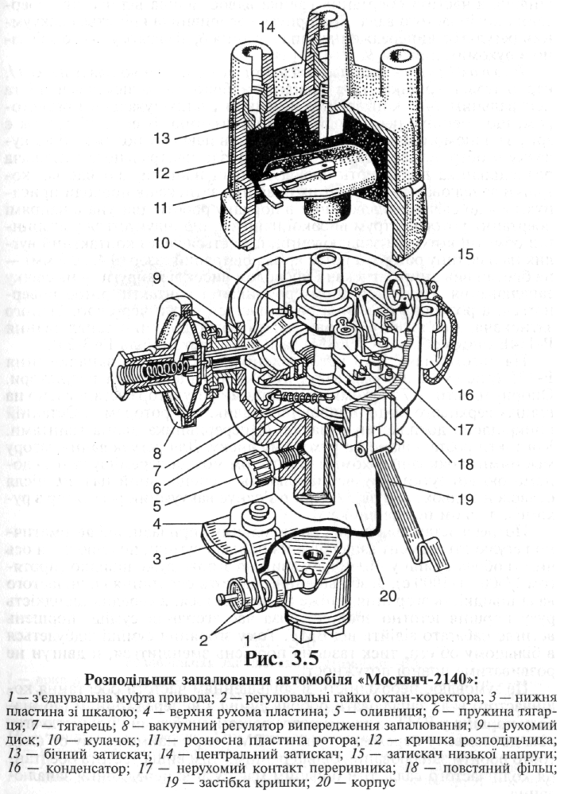
Розподільник запалювання слугує для періодичного розмикання кола низької напруги та розподілу струму високої напруги по свічках запалювання відповідно до порядку роботи двигуна. Він складається з об'єднаних у спільному корпусі переривника струму низької напруги й розподільника струму високої напруги.
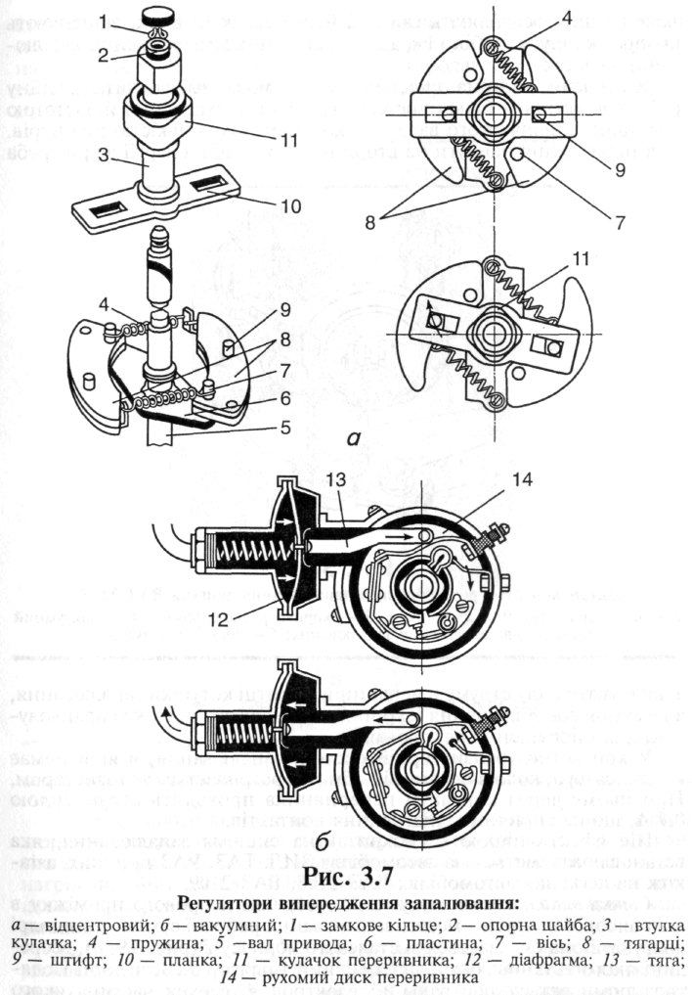
У розподільнику запалювання Р-118 (автомобіль «Москвич-2140») переривник складається з чавунного корпусу 20(рис. 3.5), всередині якого розміщено приводний валик, з'єднаний через відцентровий регулятор з кулачком 10, нерухомого опорного диска та рухомого диска 9. Зовні на корпусі закріплено вакуумний регулятор випередження запалювання 8 і конденсатор 16. На рухомому диску встановлено: нерухомий контакт 17, з'єднаний з «масою»; рухомий контакт, ізольований від «маси» й з'єднаний провідником з ізольованим затискачем низької напруги 75; фільц 7£для змащування кулачка. Нерухомий контакт установлено на спеціальній площадці, яку закріплено на диску гвинтом. Площадка разом із гвинтом може переміщатися ексцентриком, що дає змогу регулювати зазор між контактами. Рухомий контакт за допомогою пластинчастої пружини притискається до нерухомого. Коли валик обертається, кулачок своїми виступами періодично відтискає рухомий контакт, перериваючи коло струму низької напруги. Замикаються контакти пластинчастою пружиною. Нормальний зазор між контактами переривника, що перебувають у повністю розімкненому стані, має становити 0,35... 0,45 мм. Кількість виступів на кулачку відповідає кількості циліндрів, а частота обертання валика вдвоє менша від частоти обертання колінчастого вала. До корпусу переривника кріпиться вакуумний регулятор випередження запалювання 8, діафрагму якого зв'язано з рухомим диском 9.
Розподільник складається з ротора з розносною пластиною 77, карболітової кришки 12 з вивідними бічними затискачами 13 та центральним 14 із контактним вугликом і заглушу вальним резистором, що зменшує перешкоди радіоприйманню. Всередині ротора є зріз, за допомогою якого він фіксується в певному положенні на кулачку й обертається разом із ним. У гніздо центрального затискача розподільника вставляють провід високої напруги, що йде від котушки запалювання. Від бічних вивідних затискачів проводи приєднуються до свічок запалювання в порядку роботи двигуна в напрямі обертання ротора. Струм високої напруги, що індукується у вторинній обмотці котушки запалювання, подається через контактний вуглик на пластину ротора, а потім крізь повітряний зазор (0,4... 0,8 мм) — на бічний вивідний затискач і проводом високої напруги — на свічку запалювання. При наступному розмиканні контактів ротор повернеться, а розносна пластина розташується проти чергового бічного затискача.

Випередження запалювання автоматично змінюється залежно від частоти обертання колінчастого вала за допомогою відцентрового регулятора (рис. 3.7, а), що складається з двох тягарців 8, які надіваються на осі 7, закріплені на пластині б приводного вала J, і стягуються двома пружинами 4. На тягарцях є штифти 9, які входять у прорізи планки /0 кулачка 11 переривника.
Коли частота обертання колінчастого вала підвищується, тягарці під дією відцентрових сил розходяться й повертають планку 10 Із кулачком у напрямі його обертання на деякий кут, чим і забезпечується більш раннє розмикання контактів переривника, тобто збільшується випередження запалювання.
Випередження запалювання змінюється автоматично також залежно від ступеня відкривання дросельних заслінок за допомогою вакуумного регулятора (рис. 3.7, б), порожнину якого з одного боку діафрагми сполучено з атмосферою, а з Іншого, за допомогою трубки, — із задросельним простором карбюратора.
Коли заслінки закриваються, розрідження в корпусі вакуумного регулятора збільшується, діафрагма 72 (див. рис. 3.7, б), долаючи опір пружини, прогинається назовні й через тягу ІЗ повертає рухомий диск 14 у бік збільшення випередження запалювання; коли заслінки відкриваються, розрідження зменшується, пружина вигинає діафрагму в протилежний бік, повертаючи диск 14 переривника у бік зменшення випередження запалювання.
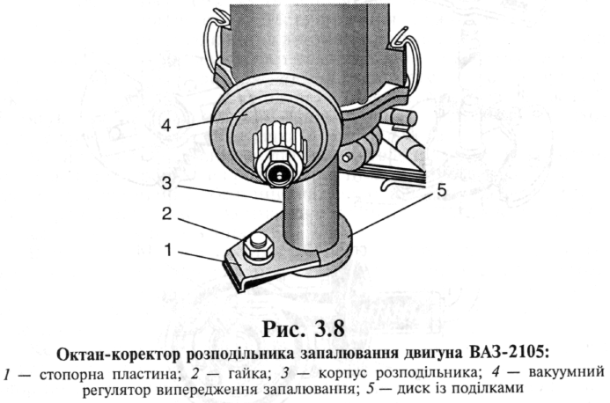
Крім того, всі розподільники мають також ручне регулювання випередження запалювання, що здійснюється залежно від октанового числа палива за допомогою октан-коректор а. Він складається з нижньої 3 (див. рис. 3.5) та верхньої 4 пластин. Верхню пластину закріплено на корпусі переривника, а нижню — прикріплено до блока циліндрів. Пластини з'єднані між собою болтом. Для збільшен ня випередження запалювання ослаблюють болт й повертають корпус 20 переривника проти напряму обертання ротора на одну-дві поділки шкали нижньої пластини, а для зменшення - у зворотний бік
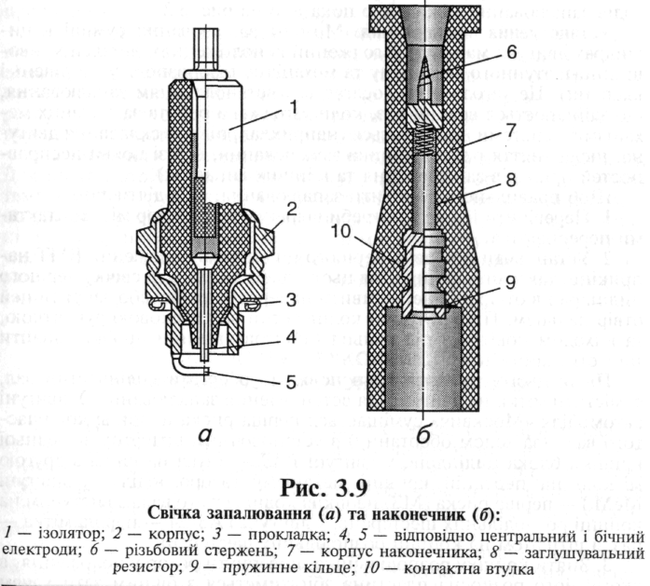
На автомобілях ВАЗ октан-коректор має вигляд диска 5 (рис. 3.8) з поділками, причому диск установлюється на корпусі 3 розподільника В нерухомому стані диск утримується стопорною пластиною 1, що кріпиться на шпильці з гайкою 2. Для збільшення випередження запалювання ослабляють гайку 2 й, повертаючи диск, здійснюють поворот корпусу 3 в бік «+», а для зменшення випередження запалювання — в бік «—».

Свічка запалювання слугує для створення Іскрового проміжку в колі високої напруги з метою запалювання робочої суміші в циліндрі двигуна. Вона складається зі сталевого корпусу 2 (рис. 3.9, а), всередині якого встановлюється керамічний ізолятор 1. Всередині ізолятора поміщається центральний електрод 4, верхня частина якого
сталева, а нижню виконано зі сплаву нікелю та марганцю. Бічний електрод 5 виготовляють з такого самого сплаву. Проводи високої напруги кріпляться на центральних електродах свічок за допомогою спеціальних пластмасових наконечників (рис. 3.9, б) з установленими в них заглушувальними резисторами 8.

Вмикач запалювання (замок) замикає й розмикає коло низької напруги, вмикаючи контрольно-вимірювальні прилади, стартер, а також з'єднуючи з джерелами струму прилади, що мають свої вмикачі (опалювач, склоочисник, радіоприймач та ін.). Замок перешкоджає вмиканню запалювання сторонньою особою. Схему з'єднання приладів запалювання між собою показано на рис. 3.3.
Установлення запалювання. Момент запалювання суміші в циліндрах двигуна має бути узгоджений із положенням деталей кривошипно-шатунного механізму та механізму газорозподілу (поршень і клапани). Це узгодження досягається встановленням запалювання, що здійснюється всякий раз, коли узгоджена робота зазначених механізмів і системи порушується (наприклад, під час складання двигуна, після зняття розподільника запалювання, в разі появи несправностей приладів запалювання та в інших випадках).
Щоб правильно встановити запалювання, слід діяти так.
1. Перевірити й у разі потреби відрегулювати зазор між контактами переривника.
2. Установити поршень першого циліндра в положення ВМТ наприкінці такту стискання. Для цього треба вивернути свічку першого циліндра і в отвір для неї вставити паперову пробку або закрити цей отвір пальцем. Прокручуючи колінчастий вал пусковою рукояткою, за виходом повітря з-під пальця (виштовхуванням пробки) знайти такт стискання.
Після цього, продовжуючи повільно обертати колінчастий вал, сумістити мітки на двигуні для встановлення запалювання. У двигуні автомобіля «Москвич» суміщається перша риска на шківі колінчастого вала (за ходом обертання) з установочним штифтом передньої кришки блока циліндрів, у двигуні ВАЗ — мітка на шківі з другою міткою на передній кришці механізму газорозподілу, у двигуні МеМЗ — перша риска (МЗ) на шківі колінчастого вала з виступом на кришці розподільних шестерень, у двигуні ГАЗ-24 — перша мітка — паз зі штифтом на кришці розподільних шестерень.
3. Зняти кришку розподільника, повернути ротор у положення, в якому його розносна пластина збігатиметься з бічним затискачем першого циліндра кришки розподільника (пластину ротора напрямлено на затискач низької напруги корпусу), в такому положенні встановити розподільник запалювання в гніздо блока й, потроху повертаючи за ротор, увести валик у зачеплення з приводом, завернути від руки гайку кріплення розподільника до двигуна й установити октан-коректор на нульову поділку.
4. Приєднати контрольну лампу одним проводом до затискача низької напруги переривника, а іншим — до маси.
5. Увімкнути запалювання й повертати корпус розподільника запалювання проти напряму обертання ротора (у двигунах автомобілів ГАЗ-24, ЗАЗ і «Москвич» — за годинниковою стрілкою, а в двигунах автомобілів ВАЗ — проти) до початку розмикання контактів (у цей момент контрольна лампа засвічується). Момент розмикання контактів можна визначити також «за іскрою». Для цього провід високої напруги, вийнятий з центрального затискача розподільника, потрібно тримати на відстані 3...4 мм від маси й повертати корпус розподільника запалювання. В момент розмикання контактів між проводом і масою з'являється іскра.
6. Вимкнути запалювання, затягнути ключем гайку кріплення розподільника запалювання до двигуна, закрити кришку розподільника й, починаючи із затискача першого циліндра, по черзі приєднати проводи високої напруги до свічок у напрямі обертання ротора відповідно до порядку роботи двигуна. Приєднати трубку вакуумного регулятора випередження запалювання.
Правильність установлення запалювання визначається пробігом. Для цього потрібно запустити двигун, прогріти його до нормальної температури й, рухаючись зі швидкістю 50 км/год на прямій передачі по рівній дорозі, різко збільшити подачу палива. При цьому в двигуні мають бути чутні слабкі нетривалі металічні стуки. Відсутність їх указує на пізнє запалювання, а стуки, що не припиняються, — на раннє. Кут випередження запалювання в цьому разі уточнюється октан-коре ктором.

Технічне обслуговування системи запалювання.
Основні несправності: • занадто пізнє або раннє запалювання; • перебої запалювання в одному чи кількох циліндрах; • повне припинення запалювання.
Пізнє запалювання характеризується втратою потужності й перегріванням двигуна, а раннє — втратою потужності та стуком у двигуні. Для усунення несправності слід перевірити й, якщо треба, відрегулювати момент запалювання за допомогою октан-коректора.
Перебої в одному циліндрі найчастіше спричиняються:
/ несправністю свічки запалювання;
/ псуванням ізоляції проводу високої напруги, приєднаного до свічки;
/ поганим контактом цього проводу в наконечнику свічки або в гнізді кришки розподільника.
Перебої в кількох циліндрах можуть виникати внаслідок:
/ псування ізоляції центрального проводу високої напруги;
/ поганого його контакту в гнізді кришки розподільника або в затискачі котушки запалювання;
/ несправності конденсатора;
/ обгоряння контактів переривника, неправильного зазору між ними або періодичного замикання рухомого контакту на масу через псування ізоляції, тріщини кришки розподільника та ротора.
До несправностей свічки належать:
/ тріщини ізолятора;
/ обгоряння електродів або неправильний зазор між ними;
/ відкладання нагару на електродах.
Аби знайти несправну свічку, треба, запустивши двигун, на холостому ходу по черзі від'єднувати від свічок проводи високої напруги (знімати наконечники). Якщо при цьому перебої у двигуні збільшуються, то свічка, що перевіряється, справна, а якщо робота двигуна не змінюється, то свічка несправна. Крім того, несправна свічка буде трохи холоднішою, ніж решта.
Несправну свічку потрібно викрутити й після очищення електродів, нижньої частини ізолятора та корпусу промити бензином й обдути стисненим повітрям. Для очищення свічок краще використовувати спеціальний піскоструминний апарат. Зазор між електродами свічки перевіряють круглим щупом і в разі потреби регулюють, установлюючи його в межах 0,5...0,7 мм (для кожного двигуна встановлюється заводом-виготовлювачем) підгинанням бічного електрода.
Часта причина перебоїв у циліндрах — окиснення й обгоряння контактів переривника, які в цьому разі чинять великий опір проходженню струму, внаслідок чого знижуються сила струму в первинній обмотці котушки запалювання та напруга у вторинному колі.
Якщо зазор між контактами переривника малий, час перебування контактів у розімкненому стані зменшується, й магнітне поле, яке створюється первинною обмоткою, не встигає повністю зникнути.
ТO Через 4...5 тис. км пробігу автомобіля:
• очистити прилади системи запалювання від пилу й бруду;
• перевірити й закріпити проводи кіл низької та високої напруг. Через 10 тис. км пробігу автомобіля:
• зняти кришку розподільника, протерти її зсередини ганчіркою, змоченою бензином, а якщо буде виявлено замаснення, то протерти диск і контакти переривника;
• змастити вісь рухомого контакту та фільц кулачка переривника оливою для двигуна;
• на двигунах автомобілів «Москвич», ЗАЗ і ГАЗ-24 додатково змастити оливою для двигуна втулку кулачка переривника та мастилом 1-13 валик (повернувши ковпачок оливниці).
Через 20 тис. км пробігу автомобіля:
• на двигуні ВАЗ залити дві-три краплі оливи для двигуна в отвір оливниці, спочатку повернувши її кришку;
• оглянути контакти переривника й у разі виявлення нерівностей та обгоряння зачистити їх надфілем і відрегулювати зазор між ними;
• перевірити встановлення моменту запалювання, для чого зняти кришку розподільника, повернувши колінчастий вал, установити ротор у положення, коли його розносна пластина буде спрямована на затискач першого циліндра, приєднати контрольну лампу й повільно повертати колінчастий вал (перед цим увімкнувши запалювання) до засвічування лампи — в цей момент установочні мітки мають збігатися; в разі потреби встановлення запалювання повторити;
• вивернути свічки, якщо є нагар, покласти їх у бензин або ацетон, через 20...25 хв очистити нагар щіточкою, промити й обдути стисненим повітрям, перевірити круглим щупом зазор між електродами й у разі потреби відрегулювати підгинанням бічного електрода.
Через ЗО тис. км пробігу автомобіля свічки рекомендується замінити новими. Щоб запобігти зриванню різьби під час закручування, свічку слід установлювати в торцевий свічковий ключ, а потім уже разом із ключем — у свічковий отвір головки циліндрів і, легко повертаючи, рукою вкручувати свічку, доки вона не піде вільно по різьбі, після чого остаточно затягнути із застосуванням воротка.

СТАРТЕР, ЗВУКОВИЙ СИГНАЛ І КОНТРОЛЬНО-ВИМІРЮВАЛЬНІ ПРИЛАДИ
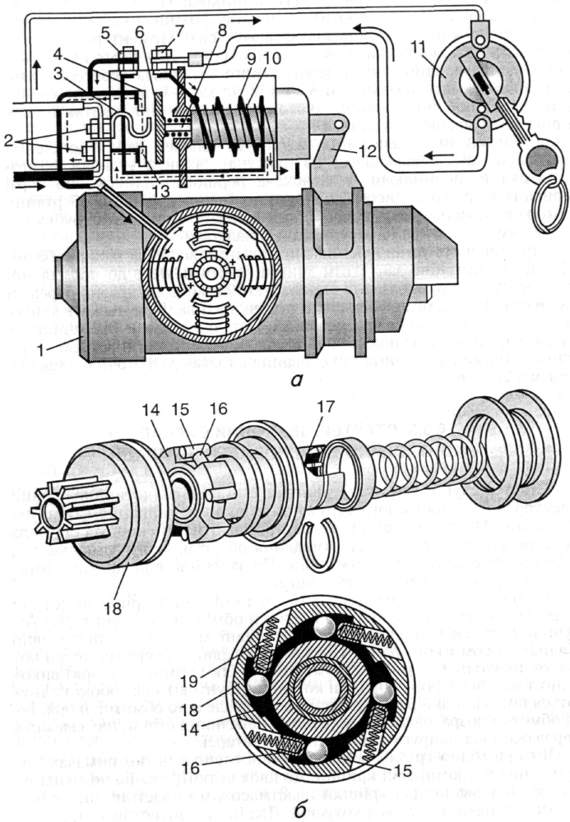
Стартер слугує для пуску двигуна й становить чотириполюсний електродвигун постійного струму зі змішаним умиканням обмоток збудження. Вмикання стартера електромагнітне. На корпусі стартера встановлено тягове реле, живлення обмоток якого здійснюється через додаткове реле вмикання. Це запобігає випадковому вмиканню стартера, коли працює двигун.
У корпусі 7 стартера (рис. 3.10, а) гвинтами закріплено чотири сталевих полюси, на які надіто котушки обмотки збудження. Дві котушки (серієсні), що паралельно з'єднані між собою, послідовно з'єднано з обмоткою якоря. Під час пуску двигуна через обмотки котушок проходить великий струм, тому їх (як і обмотки якоря) виконано з мідної стрічки. Дві інші котушки (шунтові) між собою з'єднуються послідовно й разом умикаються паралельно обмотці якоря, їхні обмотки розраховано на порівняно невеликий струм, що залежить переважно від напруги акумуляторної батареї.
Чотири мідно-графітові щітки встановлено в щіткотримачах, закріплених в алюмінієвій кришці. До двох щіткотримачів позитивних щіток, ізольованих від кришки пластмасовими пластинами, приєднуються виводи серієсних котушок. Два інших щіткотримачі, до одного з яких приєднано виводи шунтових котушок, приклепано до кришки, тобто з'єднано з масою, й у них вставляються негативні щітки. Всі щітки притискаються до колектора спіральними пружинами.
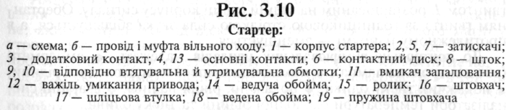
Як ір складається з вала й напресованих на нього осердя з обмоткою та колектора. Обмотку вкладено в пази осердя, набраного з тонких пластин електротехнічної сталі. Кінці обмотки виведено на ізольовані одна від одної пластини колектора, складені на пластмасовій основі. Вал обертається у двох пористих металокерамічних втулках, просочених оливою й запресованих у кришки стартера. Передня кришка має фланець, яким стартер кріпиться до картера зчеплення. В цій кришці на валу якоря змонтовано привод стартера, що вмикає важіль 12 з поворотною пружиною й роликову обгінну муфту (муфту вільного ходу) з шестірнею.
Муфта вільного ходу забезпечує передачу крутного моменту від стартера до вінця маховика під час пуску двигуна та від'єднання шестірні стартера від маховика після пуску двигуна, її внутрішня (ведуча) обойма 14 (рис. 3.10, б) має подовжену маточину, яку на спіральних шліцах установлено на валу якоря. Таке встановлення забезпечує повертання муфти в разі переміщення її вздовж вала, що полегшує введення в зачеплення зуб'їв шестірні стартера та вінця маховика. Зовнішню (ведену) обойму 18 муфти виконано як одне ціле з шестірнею стартера. З внутрішнього боку ця обойма має чотири похилих пази, в яких розміщуються ролики 75, що постійно відтискаються штовхачами 16 із пружинами 19 у звужену частину пазів, заклинюючи таким чином обидві частини муфти. Ефект заклинювання підсилюється, коли обертається ведуча обойма, тобто в разі вмикання стартера.
Стартер умикається повертанням ключа вмикача запалювання праворуч до упора. При цьому невеликої сили струм від акумуляторної батареї спочатку піде в обмотку реле вмикання, намагнічуючи його осердя, яке притягує якірець, замикаючи контакти електричного кола стартера. Після цього також невеликої сили струм піде від акумуляторної батареї до затискача 2 тягового реле, далі — на вмикач запалювання та затискач 7, втягувальну обмотку 9 тягового реле й через затискач 5— в обмотки стартера. Водночас струм проходитиме тонкою затри му вальною обмоткою тягового реле. Під дією магнітного поля, створюваного обмотками, осердя тягового реле втягується всередину втулки й переміщує важіль умикання 12, який нижнім кінцем переміщує по гвинтовій нарізці привод стартера й уводить його шестірню в зачеплення із зубчастим вінцем маховика. Водночас осердя тягового реле через шток 8 переміщує контактний диск 6, який замикає контакти 4 і 13 тягового реле основного кола стартера, що має малий опір, унаслідок чого в обмотку стартера піде великої сили струм, і якір обертатиме колінчастий вал двигуна. Водночас контактний диск з'єднується з додатковим контактом 3, який дає змогу струму проходити в первинну обмотку котушки запалювання, минаючи додатковий опір (двигуни «Москвич», МеМЗ та ГАЗ-24).
Коли двигун запуститься, стартер повертанням ключа ліворуч вимикається, й усі деталі привода під дією пружини повертаються в початкове положення. Якщо двигун почне працювати, а стартер не буде вимкнено, вінець маховика поведе за собою шестірню стартера та зовнішню обойму муфти з великою швидкістю, ролики зсунуться по похилій поверхні пазів у широку частину, даючи змогу зовнішній веденій обоймі з шестірнею обертатися вільно, не передаючи зусилля на ведучу обойму й вал якоря, що запобігає «розносу» стартера. Якщо під час пуску двигуна зуб шестірні стартера збігається із зубом вінця маховика, то пружина привода стиснеться, даючи змогу важелю вмикання переміщатися далі й замкнути електричне коло стартера, а коли якір повернеться, шестірня під дією буферної пружини відразу ввійде в зачеплення з вінцем маховика.
Оскільки під час пуску (особливо — холодного двигуна) стартер споживає великий струм, тривалість вмикання його має не перевищуватити 10... 15 с. повторні вмикання можна робити тільки через ЗО с.

Технічне обслуговування стартера, звукового сигналу та контрольно-вимірювальних приладів.
До несправностей стартера належать: • ослаблення кріплення підвідних проводів; • спрацювання або забруднення щіток і колектора; • окиснення контактів вмикача; • об-
рив або замикання в обмотках; • спрацювання деталей муфти вільного ходу та зуб'їв шестірні.
Зазначені несправності призводять до того, що стартер не працює зовсім або не розвиває потрібних частоти обертання й потужності, його шестірня не з'єднується із зубчастим вінцем маховика.
Ослаблені проводи слід закріпити, забруднений колектор — протерти ганчіркою, змоченою бензином, або зачистити скляною шкуркою, спрацьовані щітки — замінити новими. Для усунення решти несправностей стартер знімають, розбирають і провадять відповідний ремонт.
Несправності звукового сигналу. • окиснення контактів; • неправильне регулювання; • замикання або обрив в обмотці електромагніту.
У цих випадках сигнал дає слабкий звук або не працює зовсім.
Окиснені контакти слід зачистити надфілем. Звук сигналу відновлюють регулюванням.
Несправності покажчиків температури охолодної рідини, тиску оливи та рівня палива призводять до неправильних показів або повної відмови приладів.
Несправні прилади слід замінити новими.
ТО Через 4...5 тис. км пробігу автомобіля:
• стартер і звуковий сигнал очистити від бруду, перевірити й, якщо треба, підтягнути їхнє кріплення;
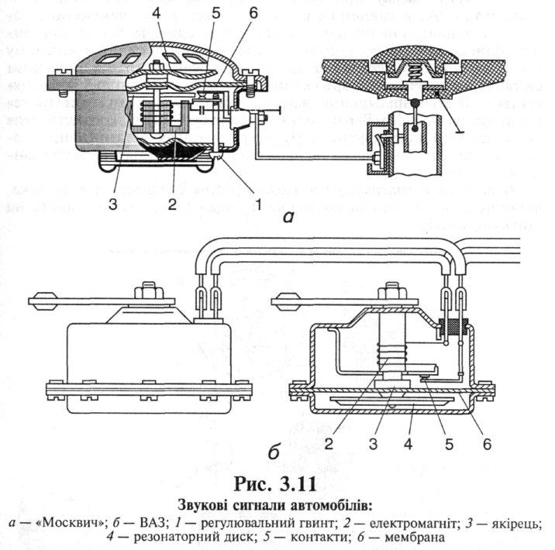
• перевірити кріплення проводів на клемах стартера, звукового сигналу та контрольно-вимірювальних приладів.
Через 40 тис. км пробігу автомобіля:
• зачистити контакти звукового сигналу й відрегулювати його звук;
• зачистити колектор стартера;
• змастити рідким мастилом гвинтові шліци привода, втулки кришок і шестірню привода стартера.

Звуковий сигнал — вібраційного типу безрупорний. На автомобілях ВАЗ і ГАЗ-24 встановлюються два сигнали — низького й високого тонів. При цьому вмикання сигналів на автомобілі ГАЗ-24 здійснюється через реле сигналів.
Сигнал (рис. 3.11) складається з корпусу, електромагніту 2, якірця З, контактів 5, мембрани б та резонаторного диска 4. Після натискання на кнопку струм від акумуляторної батареї через замкнені контакти 5 надходить в обмотку електромагніту. При цьому електромагніт притягує якірець, який прогинає мембрану й водночас розмикає контакти. Електричне коло розривається, електромагніт розмагнічується, й якірець під дією пружності мембрани відходить назад, унаслідок чого контакти 5 знову змикаються, утворюючи замкнене електричне коло, якірець притягується, й процес повторюється. При цьому створюються часті коливання мембрани (до 100 коливань за секунду) і з'являється звук. Тон звука кожного сигналу регулюється гвинтом 7, розташованим на задній стінці корпусу сигналу. Обертанням гвинта за годинниковою стрілкою сила звука збільшується, а в протилежному напрямі — зменшується.

До контрольно-вимірювальних приладів належать: амперметр (або контрольна лампа); покажчик температури охолодної рідини; покажчик тиску оливи; покажчик рівня палива; аварійні сигналізатори температури охолодної рідини та тиску оливи.
Амперметр на автомобілях «Москвич» і ГАЗ-24 ввімкнено послідовно в коло акумуляторної батареї та генератора. Він показує силу розрядного й зарядного струмів. Через амперметр проходить струм до всіх споживачів, крім стартера та звукового сигналу.
Покажчик температури охолодної рідини складається з датчика, встановленого в головці циліндрів, і покажчика, розташованого на щитку приладів.
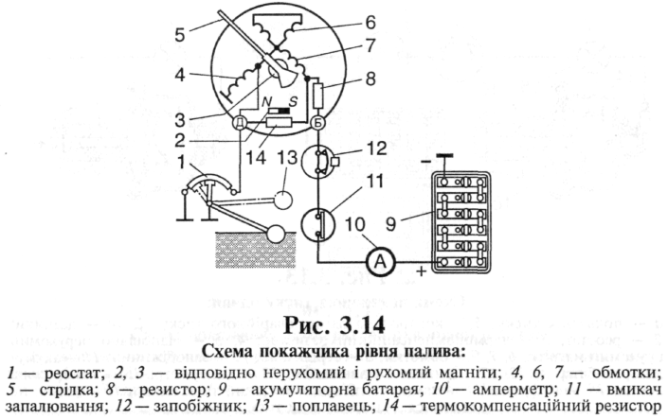
Покажчик тиску оливи двигунів «Москвич» і ГАЗ-24 також складається з датчика 7 (рис. 3.13), сполученого з головною оливною лінією, та покажчика, розташованого на щитку приладів. Він слугує для контролю за тиском у системі мащення двигуна й побудований аналогічно покажчику температури охолодної рідини, за винятком того, що датчик 7 має реостат 2.
Покажчик рівня палива складається з реостатного датчика, закріпленого на верхній стінці паливного бака, та покажчика, встановленого на щитку приладів. Датчик має вигляд реостата 7 (рис. 3.14), змонтованого всередині металевої коробки. Залежно від рівня палива змінюється положення поплавця 13, зв'язаного важелем із рухомим контактом реостата, змінюючи його опір і силу струму в колі обмоток 4, 6та /покажчика, а їхнє результуюче магнітне поле, взаємодіючи з магнітним полем рухомого магніту 3, переміщує стрілку 5 на відповідну поділку шкали. Зі збільшенням рівня палива в баці опір реостата зростає, а зі зменшенням — спадає.

ПРИЛАДИ ОСВІТЛЕННЯ Й СВІТЛОВОЇ СИГНАЛІЗАЦІЇ. ДОДАТКОВЕ ОБЛАДНАННЯ
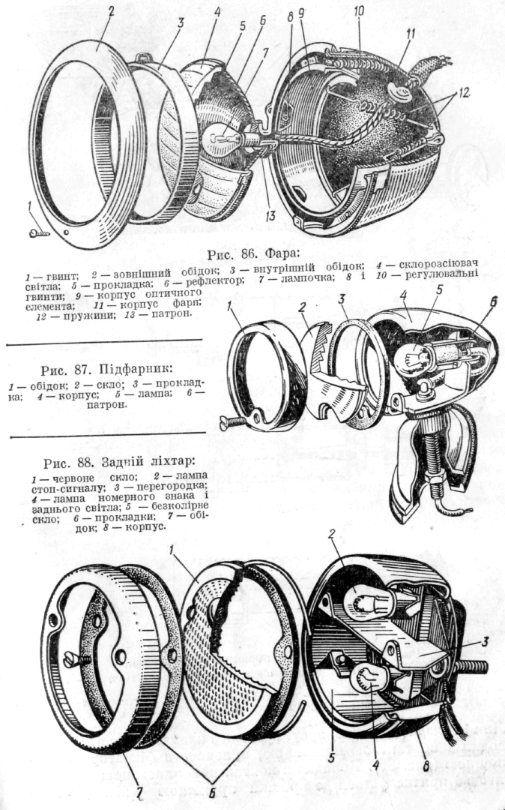
Освітлення і світлова сигналізація на автомобілі забезпечують нормальні умови роботи водія і безпеку руху транспорту в нічний час. Освітлення складається з приладів зовнішнього і внутрішнього освітлення. До приладів зовнішнього освітлення належать передні фари, підфарники, задні ліхтарі, центральний і ножний перемикачі освітлення, а до приладів внутрішнього — підкапотпа лампа, плафони кабіни і кузова, щиткова і переносна лампи та перемикачі цих приладів. Приладами світлової сигналізації називаються покажчики повороту, стоп-сигнал і світло заднього ходу. Усі вищезазначені прилади живляться струмом від акумуляторної батареї або генератора і з'єднані з ними проводами. Джерелом світла цих приладів є електрична лампочка, яка складається з металевого цоколя, скляного балончика, вольфрамових ниток розжарювання. Внутрішня порожнина скляного балончика заповнена інертним газом. Автомобільні лампочки бувають одно-і двоконтактні. У приладах лампочки кріплять металевим цоколем за допомогою двох штифтів або фланця (рис. 85).
Фари. Автомобільні фари призначені для освітлення дороги спереду автомобіля. Вони встановлені в спеціальних гніздах передньої частини крил. Фара (рис. 86) складається з металевого корпусу, оптичного елемента з корпусом і регулювальними гвинтами, патрона, лампочки і двох обідків з прокладкою. Оптичний елемент напіврозбірний. Він має скляний розсіювач, завальцьований зубцями в металевому рефлекторі. Між рефлектором і склом розсіювачем встановлено гумову прокладку, яка не пропускає всередину пилу, бруду і вологи. Внутрішня поверхня рефлектора вкрита тонким шаром алюмінію, що забезпечує добре відбивання світла. " тильного боку всередині рефлектора встановлено двоконтактну лампу.
Підфарники і задній ліхтар. Підфарники призначені для позначення габаритів автомобіля спереду, їх вмикають у нічний час і вдень під час туману або снігопаду. Підфарник складається з корпусу (рис. 87), скла, обідка з прокладкою, патрона і лампи. Часто його використовують також як покажчик повороту. Для цього в підфарнику встановлюють двоконтактні лампи. Задній ліхтар призначений для освітлення номерного знака, подачі стоп-сигналу і позначення габаритів ззаду вантажних автомобілів. Задній ліхтар вантажного автомобіля (рис. 88) має корпус, обідок, патрон, двокон-тактну лампочку або дві одноконтактні, заднє червоне і бічне безколірне стекло. Лампа меншої світлосили освітлює номерний знак через бічне безколірне скло і дає сигнальне світло через червоне скло. Лампа більшої світлосили вмикається під час гальмування автомобіля, тобто подає стоп-сигнал, попереджаючи водіїв, які їдуть позаду, про гальмування.
Підкапотна лампа призначена для освітлення двигуна, її встановлюють на передній панелі кабіни під капотом і вмикають повертанням патрона в корпусі.
Контрольно-вимірювальні прилади освітлюються лампочками, патрони яких встановлюють на щитку приладів з тильного боку. Кабіна вантажного або кузов легкового автомобіля і автобуса освітлюються плафонами. Плафон складається 8 корпусу, обідка, матового скла і патрона з лампочкою. Щиткові лампочки і плафон вмикають перемикачем під щитком приладів.

Перемикачі освітлення і запобіжники.
Перемикачі й вмикачі призначаються для комутації відповідних кіл.
Центральний перемикач освітлення призначений для вмикання і вимикання фар, підфарників і заднього ліхтаря. Він знаходиться на передній панелі.
Запобіжники вмикаються в електричні кола споживачів для захисту проводки й обмоток генератора, а також пластин акумуляторної батареї від дії великих струмів у разі короткого замикання. На автомобілях установлюються термобіметалеві та плавкі запобіжники.
Тер мобіметалеві запобіжники бувають разової дії (кнопкові) та неперервної (вібраційні).
Технічне обслуговування приладів освітлення та світлової сигналізації.
Ці прилади мають особливе значення для забезпечення безпеки дорожнього руху, тому за їхньою справністю треба стежити постійно.
Зовнішні ознаки несправностей приладів освітлення: • неповне розжарювання ламп; • періодичні блимання ламп або повна відсутність освітлення.
Причини несправностей:
/ порушення електричного контакту між лампою та патроном унаслідок окиснення;
/ нещільне прилягання проводів, обрив їх або коротке замикання на масу;
/ підгоряння й окиснення контактів перемикачів світла;
S перегоряння волосків ламп і плавких запобіжників.
ТО Щодня перевіряти дію приладів освітлення, стоп-
І сигналу та покажчиків повороту вмиканням їх. Через 4...5 тис. км пробігу автомобіля перевірити кріплення всіх приладів освітлення й приєднаних до них проводів.
Через 20 тис. км пробігу автомобіля перевірити й у разі потреби відрегулювати напрям світлового променя фар, замінити запобіжники та лампи, що перегоріли.

